18 жовтня 2018 року на базі ЗЗСО № 12 відбувся майстер-клас для вчителів математики та координаторів математичного конкурсу «Кенгуру».

18 жовтня 2018 року на базі ЗЗСО № 12 відбувся майстер-клас для вчителів математики та координаторів математичного конкурсу «Кенгуру» з теми: «Нова українська школа: компетенції – компетентність та освіта – освіченість. Математична грамотність.».

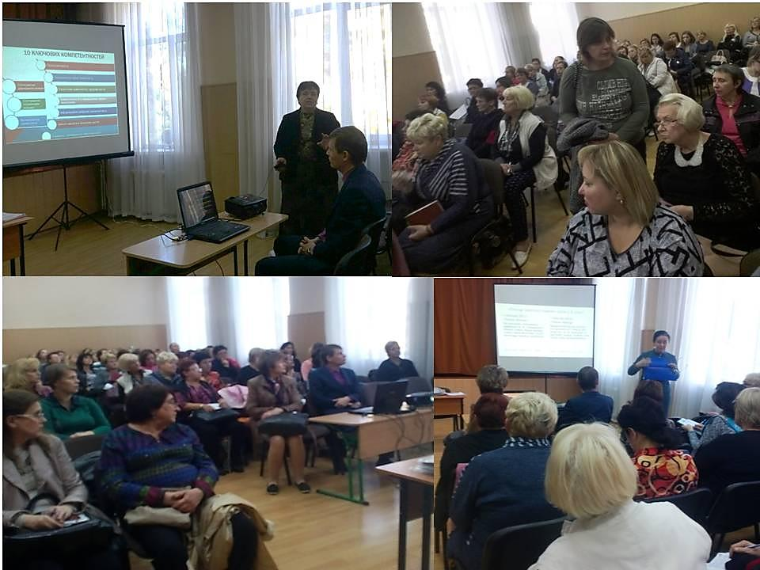
Педагоги обговорили такі питання:
«Нова українська школа: компетенції – компетентність та освіта – освіченість. Математична грамотність».
«Формування математичної грамотності, розвитку здібностей учнів за допомогою матеріалів конкурсу» - з досвіду роботи координатора конкурсу КЗО «СШ № 67» ДМР Голікової В.А.

«Звіт про участь учнів м.Дніпра у Міжнародному математичному конкурсі «Кенгуру» у 2017/2018 н.р.».
Під час майстер – класу відбулося нагородження кращих координаторів конкурсу «Кенгуру» у 2017-2018 навчальному році.».

Рекомендації майстер - класу
для координаторів конкурсу «КЕНГУРУ» у 2018/2019 н.р.
- проаналізувати результати участі учнів у конкурсі;
- у річному звіті за 2017/2018 н.р. показати моніторингові дослідження рівня активності участі учнів у конкурсах через співбесіди, анкетування тощо;
- передбачити в плані роботи на 2018/2019 н.р. сприятливих умов для участі бажаючих учнів у Міжнародному математичному конкурсі «Кенгуру»;
- спланувати роботу на 2018/2019 н.р. з урахуванням можливості вибору учнями конкурсів (заочних, очних, інтернет - конкурсів);
- під час підготовки учнів до конкурсів приділяти особливу увагу якості самоосвіти, результативності у навчально-виховному процесі, створення вчителем умов для участі більшості учнів у проекті «Розвиток інтелектуального руху на Дніпропетровщині».

Рекомендована література:
- КОНЦЕПЦІЯ реалізації державної політики у сфері реформування загальної середньої освіти "Нова українська школа" на період до 2029 року, розпорядження Кабінету Міністрів України від 14.12.2016 р. № 988-р.
- Лист Міністерства освіти і науки України від 20.08.2018 № 22.1/10-2045 «Про підсумки проведення Міжнародного математичного конкурсу «Кенгуру» у 2017/2018 навчальному році та організацію конкурсу «Кенгуру» у 2018/2019 навчальному році».
- Лист методичного центру управління освіти департаменту гуманітарної політики Дніпровської міської ради від 09.10.2018 № 148 «Про підсумки Міжнародного математичного учнівського конкурсу «Кенгуру» у 2017/2018 н.р. та організацію конкурсу «Кенгуру» у 2018/2019 н. р.»
- https://mon.gov.ua/ua/tag/nova-ukrainska-shkola
- http://uon.dnepredu.com/uk/site/olimpiadi-konkursi-1.html
- http://www.kangaroo.com.ua/index.php?r=pages/view&alias=rules

Методист МЦ Устінова Т.П.

